Министерство науки и высшего образования Российской Федерации
Федеральное государственное бюджетное образовательное учреждение
высшего образования
«КУБАНСКИЙ ГОСУДАРСТВЕННЫЙ ТЕХНОЛОГИЧЕСКИЙ УНИВЕРСИТЕТ»
(ФГБОУ ВО «КубГТУ»)

Факультет информационных технологий и кибербезопасности
Кафедра информационных систем и программирования

ЛАБОРАТОРНАЯ РАБОТА №1
Дисциплина: Тестирование и отладка программного обеспечения

Работу выполнила: ______________________________________ Д.С. Зубенко

Направление подготовки: 09.03.04 Программная инженерия

Преподаватель: ___________________________________________А.Г. Волик

Отладка программ в интегрированных средах разработки
1 Цель работы
Изучить инструментальные средства и возможности отладки программ в интегрированной среде Microsoft Visual Studio или JetBrains Rider.

2 Контрольные вопросы
- Что такое отладка?
Отладка – это процесс поиска и исправления ошибок в программе, препятствующих корректной работе программы.
- Для чего предназначена отладка?
Для поиска и исправления ошибок в программе.
- Какие разновидности ошибок существуют?
Существует три основных типа ошибок: ошибки этапа компиляции (синтаксические), ошибки этапа выполнения (семантические) и логические ошибки (делают не то, что предполагалось).
- Какие средства отладки предоставляет среда разработки Microsoft Visual Studio?
Установка точки прерывания, выполнение программы до точки прерывания, пошаговое выполнение программы и трассировка, выполнение программы до курсора, отслеживание значений переменных во время выполнения программы.
- Какие средства отладки предоставляет среда разработки JetBrains Rider?
. Управление выполнением программы
- Запуск с отладкой (F5 или Shift + F9): Запускает приложение в режиме отладки.
- Пошаговое выполнение:
  - Step Into (F7): Выполнить следующую строку кода с заходом внутрь вызываемых методов.
  - Step Over (F8): Выполнить следующую строку кода, не заходя внутрь методов (метод выполняется целиком).
  - Step Out (Shift + F8): Выполнить оставшуюся часть текущего метода и остановиться на следующей строке в методе-вызывателе.
- Продолжить выполнение (F9): Программа работает до следующей точки останова или до завершения.
- Запуск до курсора (Ctrl + F10): Выполняет код от текущей позиции до строки, на которой установлен курсор.
2. Интеллектуальные точки останова (Breakpoints)
Помимо обычных точек, Rider поддерживает условные и логические точки:
- Условие (Condition): Остановиться, только если выражение истинно (например, x > 5).
- Счетчик попаданий (Hit Count): Остановиться на N-ном, или каждом N-ном попадании. Идеально для отладки циклов.
- Логирующая точка останова (Logging Breakpoint): Важная особенность! Точка не останавливает выполнение, а выводит сообщение в консоль отладки. Это мощный инструмент для логирования без изменения кода.
- Зависимая точка останова (Dependent Breakpoint): Активируется только если была достигнута (или пропущена) другая точка.
3. Наблюдение за значениями (Слежение)
- Всплывающие подсказки (Inlay Hints): При остановке значения переменных в текущем контексте отображаются прямо в редакторе кода рядом с их использованием.
- Окно отладчика (Debugger Window): Основное окно, которое появляется при запуске отладки. Содержит вкладки:
  - Frames (Стек вызовов): Показывает цепочку вызовов методов.
  - Variables (Переменные): Автоматически отображает все локальные переменные и параметры текущего метода.
  - Watches (Контрольные значения): Позволяет добавить любые переменные или сложные выражения для постоянного отслеживания.
- Быстрая оценка (Quick Evaluate): Наведение курсора на переменную показывает ее значение. Можно оценивать и части выражений.
4. Интерактивное изменение данных во время отладки
- Изменение значения "на лету": Можно щелкнуть правой кнопкой мыши на значении переменной в подсказке или в окне Variables/Watches и выбрать Set Value (F2), чтобы присвоить ей новое значение. Это позволяет тестировать различные сценарии без перезапуска программы.
5. Выполнение кода на лету (Evaluate Expression)
- Это одна из самых мощных функций. Во время остановки можно открыть диалог Evaluate Expression (Alt + F8), чтобы выполнить любой допустимый код на C# (или другом языке) в контексте текущей остановки. Можно вызывать методы, создавать объекты, выполнять LINQ-запросы — все, что помогает проанализировать состояние.
6. Визуализаторы данных (Data Visualizers)
Rider предоставляет удобные способы просмотра сложных данных:
- Строки: Показываются как чистый текст без escape-последовательностей.
- Коллекции и массивы: Отображаются в виде удобных таблиц с возможностью сортировки и поиска.
- XML/JSON/HTML: Просматриваются в отформатированном и подсвеченном виде.
7. Расширенные сценарии отладки

6) Что такое точка остановки (breakpoint)?
Точка остановки (прерывания) – метод отладки программы, позволяющий остановить выполнение программы перед любой выполняемой инструкцией (оператором) с тем, чтобы продолжать выполнение программы либо в пошаговом режиме, либо в непрерывном режиме до следующей точки прерывания.
7) Какие дополнительные условия можно устанавливать в точке остановки?
Location – место остановки (строка и модуль для остановки);
Actions – действия при срабатывании точки остановки;
Conditions – проверка условий изменения. Имеет выпадающее меню
с набором опций:
- Conditional Expression – проверка условие изменения (на равенство
какому-либо значению или на изменение значения);
- Hit Count – проверка на счетчик проходов;
- Filter – комбинация нескольких условий для значений переменной.
8) Какие возможности существуют для слежения за значениями переменных во время отладки?
- Всплывающие подсказки (Data Tips): Самый простой способ — навести курсор мыши на переменную в редакторе кода во время остановки.
- Окно контрольных значений (Watch Window): Позволяет добавить конкретные переменные или сложные выражения для постоянного отслеживания.
- Окно локальных переменных (Locals Window): Автоматически показывает все переменные, доступные в текущем контексте (методе).
- Окно промежуточных выражений (Immediate Window): Позволяет вручную вводить имена переменных или выражения для их вычисления.
- Окно видимых переменных (Autos Window): Аналогично "Locals", но фокусируется на переменных, используемых в текущей и соседних строках кода.
9) Как изменить значение переменной?
Изменить значение переменной можно несколькими способами:
- Через Data Tips: Навести на переменную, щелкнуть на ее значении правой кнопкой мыши и выбрать "Изменить значение" ("Edit Value") или просто дважды кликнуть по нему.
- В окнах отладки: В окнах Locals, Watch или Autos можно дважды кликнуть на значении переменной и ввести новое.
- В окне промежуточных выражений (Immediate Window): Выполнить команду присваивания, например, variableName = 100.
10) Какие горячие клавиши для работы с отлатчиком вы знаете?
Запуск с отладкой: F5 или Shift + F9
Остановить отладку: Shift + F5
Продолжить выполнение (до след. точки): F5
Выполнить с обходом (Step Over): F10
Выполнить с заходом (Step Into): F11
Выйти из метода (Step Out): Shift + F11
Установить/снять точку останова: F9
Быстрое наблюдение (Quick Watch): Shift + F9 (Аналогично через наведение курсора)
Показать следующую строку выполнения (Неявно): Alt + F10 (полезно, если курсор сбился)
3 Задание
В отчете должен присутствовать текст программы с номерами строк. Последовательность выполняемых строк записывается в столбец, с указанием значений изменяющихся переменных через запятую. При выполнении программы до точки остановки, в последовательности выполнения указать строку с точкой остановки и значения переменных в данной точке.
5.1 Часть первая
1) Набрать программу примера 1 (раздел 2.4.1)
2) Выполнить программу по шагам, фиксируя в отчете, в строке с каким номером находится строка выполнения при каждом нажатии на F10.
3) Внести в программу изменения в соответствии с примером 2.
4) Выполнить задание пункта 2.
5) Выполнить трассировку исходной программы примера 3 (раздел 2.4.2), фиксируя в отчете, в строке с каким номером находится строка выполнения при каждом нажатии на F11.
5.2 Часть вторая
1) Набрать и откомпилировать следующую программу:
using System;
using System.Text;
namespace SoftwareTestingLabsExamples01x03
{
class Program
{
//Метод, считающий сумму элементов массива
static int sum(int[] x, int N)
{
int s = 0;
for (int i = 0; i < N; i++)
s += x[i];
return s;
}
//Метод для ввода целых чисел с клавиатуры
static int ReadInt(string prompt)
{
Console.Write(prompt);
int x = int.Parse(Console.ReadLine());
return x;
}
static void Main(string[] args)
{
const int N = 10;
int[] a = new int[N] { 1, 3, -5, 0, 4, 6, -1, 9, 3, 2 };
//Найдем максимальный элемент массива
int m = a[0];
for (int i = 1; i < N; i++)
if (m < a[i])
m = a[i];
Console.WriteLine(m);
//Найдем сумму элементов массива
int s;
s = sum(a, N);
Console.WriteLine(s);
int z = s / m;
int k = 0;
for (int i = 0; i < N; i++)
if (a[i] > z)
k += a[i];
else
k -= a[i];
Console.WriteLine(k);
int x, y;
x = ReadInt("");
y = ReadInt("");
s = 0;
while ((x != 0) && (x != 0))
{
x--;
y--;
s += x + y;
}
Console.WriteLine(s);
}
}
2) После каждой строки программы проставить номер. Например, //1, //2 и т.д.
3) Выполнить трассировку программы (без захода в функции стандартных библиотек), наблюдая за переменными в окне Locals.
4) Остановить отладку программы.
5) Установить точку остановки на операторе if (a[i] > z).
6) Выполнить программу до курсора на строке s = sum(a, N);
7) Продолжить выполнить программы до точки остановки. Далее продолжать пошаговое выполнение до строки Console.WriteLine(k).
8) Добавить в окно Watch 1 переменные x, y, s для наблюдения изменения их значений. Продолжать пошаговое выполнение.
9) Остановить отладку программы.
10) В операторе цикла while задать условную точку останова по числу проходов. Запустить программу для отладки.
11) Продолжать пошаговое выполнение до конца программы, наблюдая изменение значений x, y, s в окне Watch 1.
12) Записать полученные результаты.
13) Остановить отладку программы.
14) В операторе цикла while задать еще одну условную точку останова по логическому условию. Запустить программу для отладки
15) Продолжать пошаговое выполнение до конца программы, наблюдая изменение значений x, y, s в окне Watch 1.
16) Записать полученные результаты.

Ход работы:
5.1 – Часть 1
1) Листинг 1 – Пример 1
using System;
using System.Text;
namespace SoftwareTestingLabsExamples01x01
{
class Program
{
static int sqr(int x)
{ //10
int q = x * x; //11
return q; //12
} //13
static void Main(string[] args)
{ //0
const int N = 10; //1
int[] a = { 5, 2, 7, -9, 4, 8, -1, 0, 3, 6 }; //2
//Найдем сумму квадратов //3
//положительных элементов массива //4
int s = 0; //5
for (int i = 0; i < N; i++) //6
if (a[i] > 0) s += sqr(a[i]); //7
Console.WriteLine("Сумма квадратов равна: {0}", s); //8
} //9
}
}

2) Строки, которых находится программа при каждом нажатии F10: 0, 2, 5, 6, 6, 7, 7, 6, 6, 7, 7, 6, 6, 7, 7, 6, 6, 7, 6, 6, 7, 7, 6, 6, 7, 7, 6, 6, 7, 6, 6, 7, 6, 6, 7, 7, 6, 6, 7, 7, 6, 6, 8, 9.
3) Листинг 2 – Пример 2
using System;
using System.Text;
namespace SoftwareTestingLabsExamples01x02
{
class Program
{
static int sqr(int x)
{ //10
int q = x * x; //11
return q; //12
} //13
static void Main(string[] args)
{ //0
const int N = 10; //1
int[] a = { 5, 2, 7, -9, 4, 8, -1, 0, 3, 6 }; //2
//Найдем сумму квадратов //3
//положительных элементов массива //4
int s = 0; //5
for (int i = 0; i < N; i++) //6
if (a[i] > 0) //7.0
s += sqr(a[i]); //7.1
Console.WriteLine("Сумма квадратов равна: {0}", s); //8
} //9
}
}
4) Строки, которых находится программа при каждом нажатии F10: 0, 2, 5, 6, 6, 7.0, 7.1, 6, 6, 7.0, 7.1, 6, 6, 7.0, 7.1, 6, 6, 7.0, 6, 6, 7.0, 7.1, 6, 6, 7.0, 7.1, 6, 6, 7.0, 6, 6, 7.0, 6, 6, 7.0, 7.1, 6, 6, 7.0, 7.1, 6, 6, 8, 9.

5) Строки, которых находится программа при каждом нажатии F10: 0, 2, 5, 6, 6, 7.0, 7.1, 10, 11, 12, 13, 7.1, 6, 6, 7.0, 7.1, 10, 11, 12, 13, 7.1, 6, 6, 7.0, 7.1, 10, 11, 12, 13, 7.1, 6, 6, 7.0, 6, 6, 7.0, 7.1, 10, 11, 12, 13, 7.1, 6, 6, 7.0, 7.1, 10, 11, 12, 13, 7.1, 6, 6, 7.0, 6, 6, 7.0, 6, 6, 7.0, 7.1, 10, 11, 12, 13, 7.1, 6, 6, 7.0, 7.1, 10, 11, 12, 13, 7.1, 6, 6, 8, 9.

5.2 – Часть 2
2) Листинг 3 – Код программы
using System;
using System.Text;
namespace SoftwareTestingLabsExamples01x03
{
class Program
{
//Метод, считающий сумму элементов массива
static int sum(int[] x, int N)
{ //33
int s = 0; //34
for (int i = 0; i < N; i++) //35
s += x[i]; //36
return s; //37
}
//Метод для ввода целых чисел с клавиатуры
static int ReadInt(string prompt)
{ //38
Console.Write(prompt); //39
int x = int.Parse(Console.ReadLine()); //40
return x; //41
}
static void Main(string[] args)
{ //0
const int N = 10; //1
int[] a = new int[N] { 1, 3, -5, 0, 4, 6, -1, 9, 3, 2 }; //2
//Найдем максимальный элемент массива //3
int m = a[0]; //4
for (int i = 1; i < N; i++) //5
if (m < a[i]) //6
m = a[i]; //7
Console.WriteLine(m); //8
//Найдем сумму элементов массива //9
int s; //10
s = sum(a, N); //11
Console.WriteLine(s); //12
int z = s / m; //13
int k = 0; //14
for (int i = 0; i < N; i++) //15
if (a[i] > z) //16
k += a[i]; //17
else //18
k -= a[i]; //19
Console.WriteLine(k); //20
int x, y; //21
x = ReadInt(""); //22
y = ReadInt(""); //23
s = 0; //24
while ((x != 0) && (x != 0)) //25
{ //26
x--; //27
y--; //28
s += x + y; //29
} //30
Console.WriteLine(s); //31
} //32
}
}

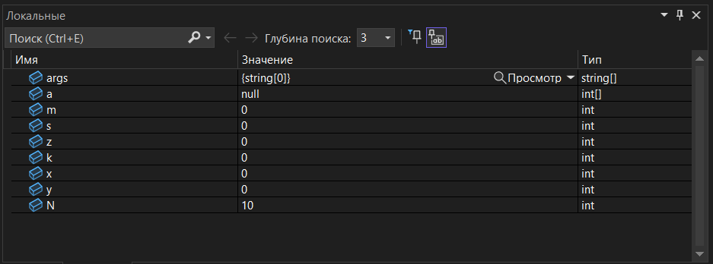
Рисунок 1 – Трассировка без захода (F10) с отслеживанием локальных переменных
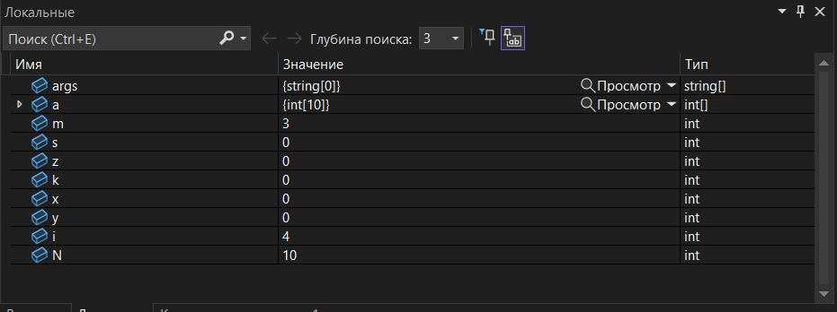
Рисунок 2 – Трассировка без захода (F10) с отслеживанием локальных переменных через несколько выполнений
Остановила выполнение отладки.
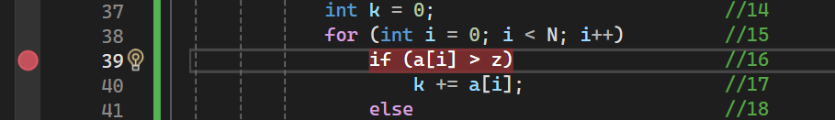
Рисунок 3 – Установка точки остановки на операторе if (a[i] > z).
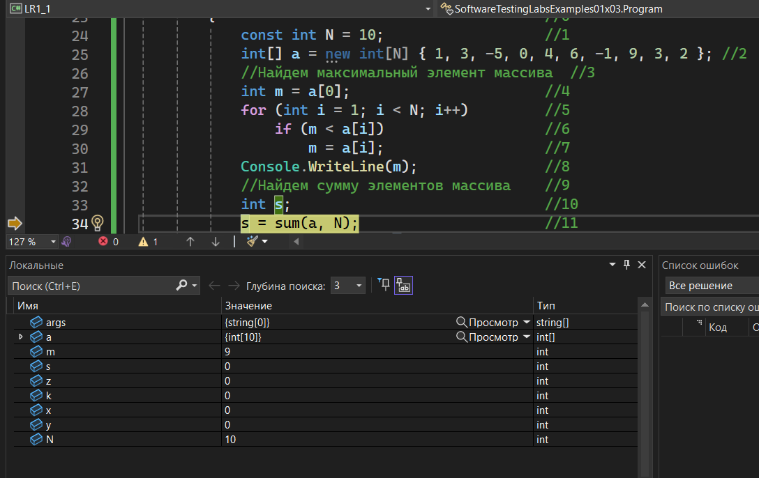
Рисунок 4 – Выполнение программы до курсора на строке s = sum(a, N) (Ctrl+F10)
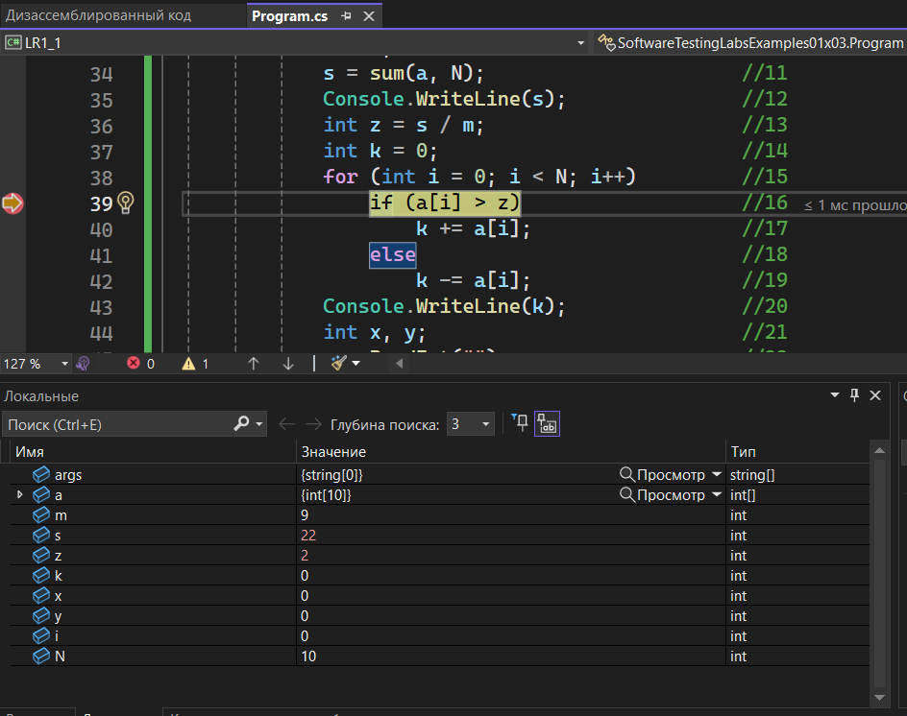
Рисунок 5 – Выполнение программы до точки остановки
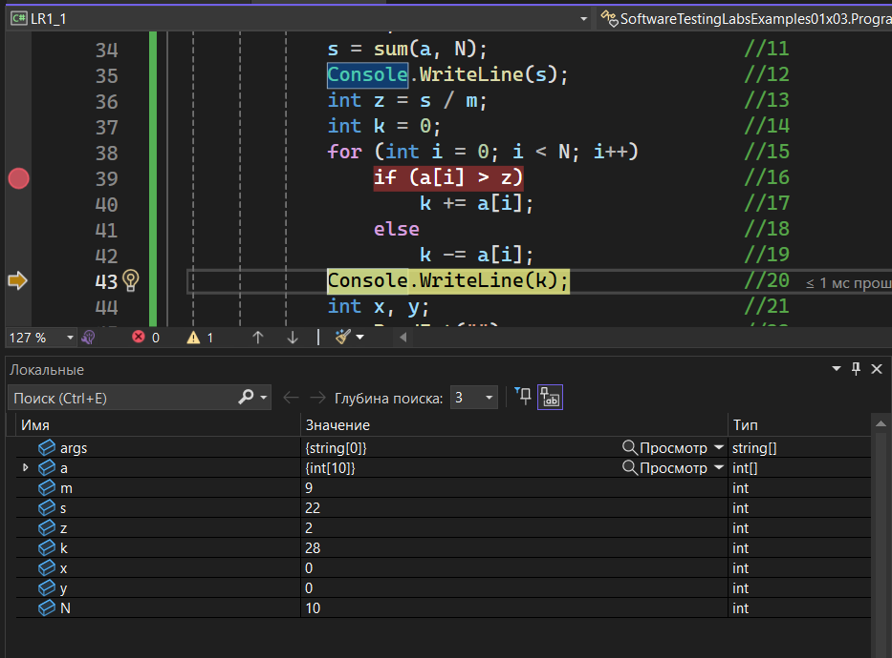
Рисунок 6 – Выполнение программы до строки Console.WriteLine(k)
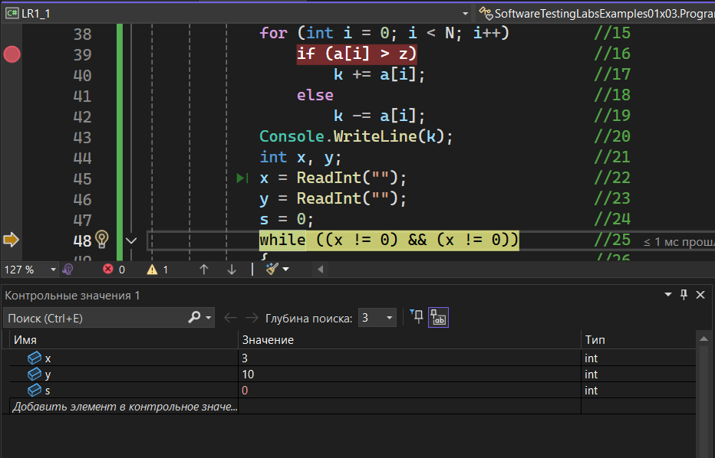
Рисунок 7 – Дальнейшее выполнении программы с отслеживанием переменных x, y, s
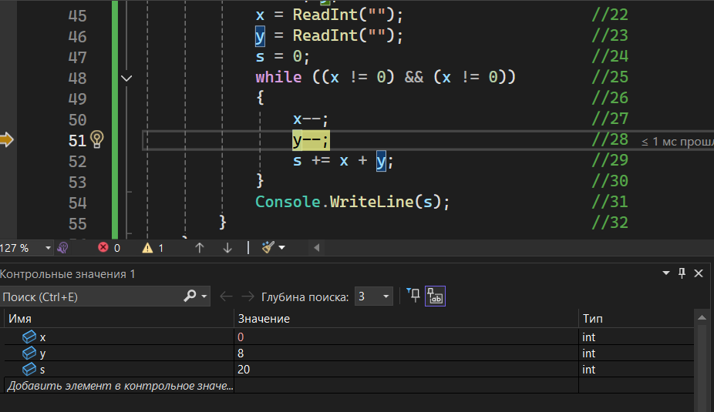
Рисунок 8 – Наблюдение изменения переменных x, y, s
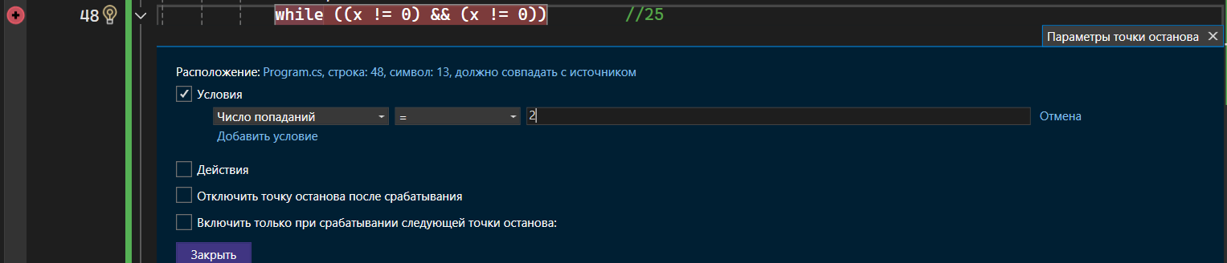
Рисунок 9 – Установка условной точки остановки
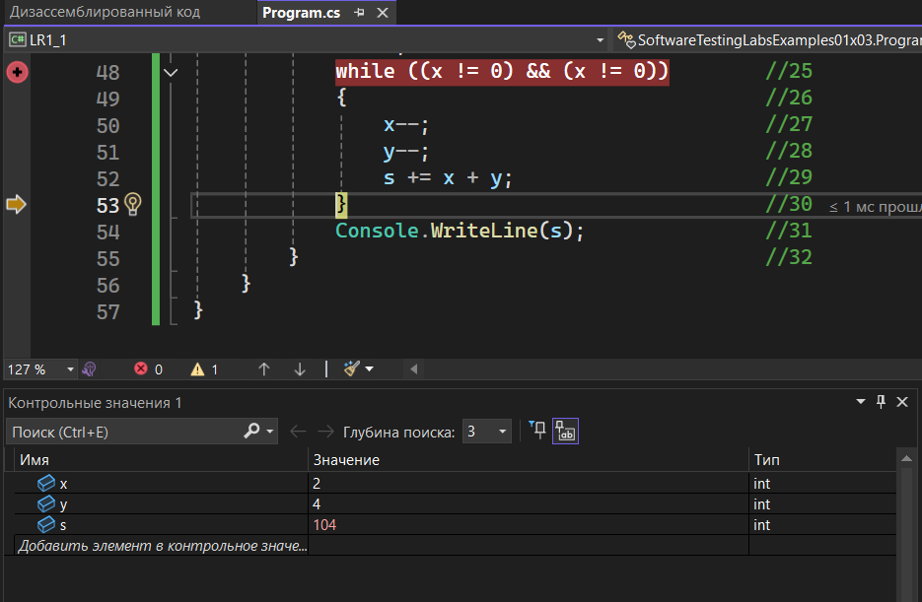
Рисунок 10 – Наблюдение изменения переменных x, y, s
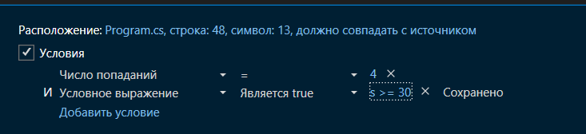
Рисунок 11 – Установка условной точки остановки
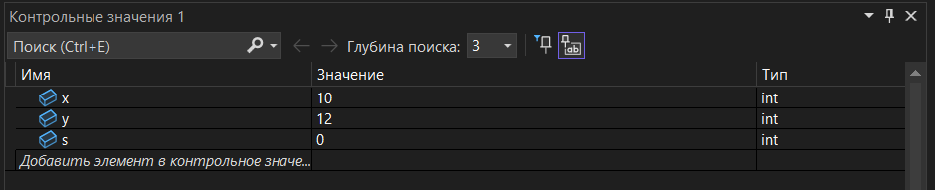
Рисунок 12 – Начальные значения x, y, s
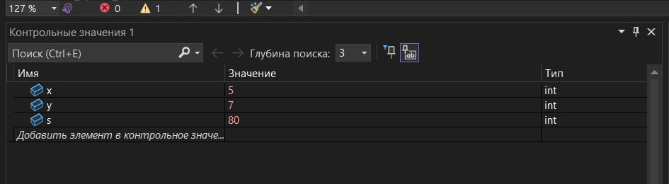
Рисунок 13 – Наблюдение изменения переменных x, y, s

Вывод: в ходе выполнения лабораторной работы мной были изучены инструментальные средства и возможности отладки программ в интегрированной среде Microsoft Visual Studio.

